VAEIE

Valori și Atitudini în Educație pentru o Europă Incluzivă
2019-1-BE02-KA201-060238
MANOILĂ MARIA

SUBIECT |  | SOLIDARITATE
IMAGINE: |  | 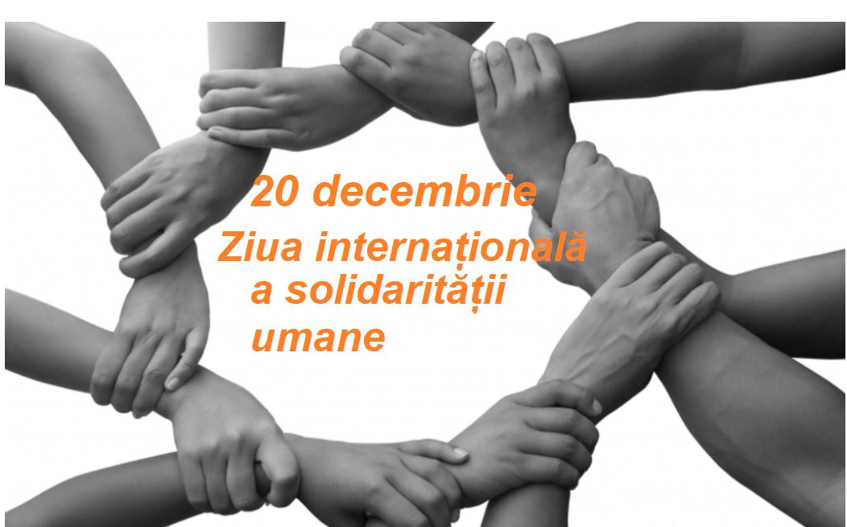  Sursa: https://www.alesdonline.ro/local/borod/satul-cetea-exemplu-de-solidaritate-umana
TITLU: |  | 20 decembrie- Ziua internațională a solidarității umane!
DETALII: |  | Scop:  Sensibilizarea elevilor privind importanța solidarității umane ;  Competențe:  - Conștientizarea de către elevi a conceptul de solidaritate în contextul actual al lumii în care traim;  - Cunoașterea faptului că ziua de 20 decembrie a fost dedicată de ONU pentru a sărbatorii solidaritatea în întreaga lume;  - Promovarea conceptului de solidaritate precum și a organizatilor internaționale care sunt dedicate solidarității umane (Fondul Mondial pentru eradicarea sărăciei)  Realizări:  - Recunoașterea faptului că viitorul nostru se bazează pe solidaritatea umană;  - Educarea elevilor cu privire la problemele de interes umanitar:  Vocabular conex:  viață socială, structuri instituționale, observație, ordine socială
CUM SĂ IMPLEMENTAȚI LECȚIA: |  | Activități:  - Profesorul informează elevii despre rolul Organizației Națiunilor Unite:  În spiritul solidarității, Organizația Națiunilor Unite se bazează și pe „cooperarea în rezolvarea problemelor internaționale cu caracter economic, social, cultural sau umanitar”. Adunarea Generală, la 22 decembrie 2005, prin rezoluția 60/209 , a identificat solidaritatea drept una dintre valorile fundamentale și universale care ar trebui să stea la baza relațiilor dintre popoare în secolul XXI și, în acest sens, a decis să proclame data de 20 decembrie a fiecărui an internațional. Ziua Solidarității Umane. Prin rezoluția 57/265 , Adunarea Generală, la 20 decembrie 2002, a înființat Fondul Mondial de Solidaritate, care a fost înființat în februarie 2003 ca ​​fond fiduciar al Programului Națiunilor Unite pentru Dezvoltare . Obiectivul său este de a eradica sărăcia și de a promova dezvoltarea umană și socială în țările în curs de dezvoltare, în special în rândul celor mai sărace segmente ale populației lor (sursa: https://www.agerpres.ro/documentare/2020/12/20/20-decembrie-ziua-internationala-a-solidaritatii-umane-onu--630450)  În cadrul Declarației Mileniului a Națiunilor Unite, 189 de lideri mondiali au plasat solidaritatea printre valorile fundamentale esențiale pentru relațiile internaționale din secolul XXI. “Provocările globale trebuie să fie gestionate astfel încât costurile și eforturile să fie distribuite echitabil, în baza principiilor fundamentale ale echității și justiției sociale. Cei care suferă sau care au cele mai mici beneficii au nevoie de ajutor din partea celor care au cele mai multe beneficii”  Într-un discurs dedicat temei, Lech Walesa, fondatorul mișcării muncitorești Solidaritatea și câștigătorul Premiului Nobel pentru Pace în 1983 spunea că ‘ideea de solidaritate umană la nivel global poate schimba lumea‘ (sursa: https://www.easistent.ro/?p=3599)  - Profesorul îi informează pe elevi cu privire la instituțiile și organizațiile naționale și internaționale care au în vedere solidaritatea.  - Discuții cu elevii despre solidaritatea în cazul pandemiei Covid 19 și a solidarității cu populația ucrainiană;  - Urmărirea unui material video oferit de realizatorii cursului ”Solidaritatea” de pe platforma VAEIE  - Elevii își exprimă gândurile cu privire la materialul video.  - Urmarirea unui material video pe youtu.be  - Elevii își exprimă opinia cu privire la materialul video
MATERIALE: | - Modulul Solidaritate al platformei VAEIE  - Modulele OOC  - Grafice și markere  - https://www.un.org/en/observances/human-solidarity-day  - https://youtu.be/wx4O84i37O0
CATEGORIE: | Lecție de tip E-learning
GRUP-ȚINTĂ: | 13 -18 ani
MATERII ȘCOLARE CONEXE: | Limba engleză, etică, om și societate

Această publicație a fost creată cu sprijinul financiar al Uniunii Europene prin Programul Erasmus+. Materialul reflectă exclusiv punctul de vedere al autorilor, iar Agenția Națională și Comisia Europeană nu sunt responsabile pentru maniera în care ar putea fi utilizată informația conținută în material.

